

**Об утверждении регламентов государственных услуг в сфере туризма**

***Утративший силу***

Постановление акимата Костанайской области от 12 августа 2015 года № 342. Зарегистрировано Департаментом юстиции Костанайской области 17 сентября 2015 года № 5883. Утратило силу постановлением акимата Костанайской области от 11 июля 2016 года № 336

      Сноска. Утратило силу постановлением акимата Костанайской области от 11.07.2016 № 336 (вводится в действие по истечении десяти календарных дней после дня его первого официального опубликования).  
      В соответствии со статьей 16 Закона Республики Казахстан от 15 апреля 2013 года "О государственных услугах" акимат Костанайской области **ПОСТАНОВЛЯЕТ:**  
      1. Утвердить прилагаемые:  
      регламент государственной услуги "Выдача лицензии на туристскую операторскую деятельность (туроператорская деятельность)";  
      регламент государственной услуги "Предоставление туристской информации, в том числе о туристском потенциале, объектах туризма и лицах, осуществляющих туристскую деятельность".  
      2. Настоящее постановление вводится в действие по истечении десяти календарных дней после дня его первого официального опубликования.

|  |  |
| --- | --- |
| *Аким области* | *Н. Садуакасов* |

|  |  |
| --- | --- |
|  | Утвержден постановлением акимата от 12 августа 2015 года № 342 |

**Регламент государственной услуги**  
**"Выдача лицензии на туристскую операторскую деятельность**  
**(туроператорская деятельность)"**

**1. Общие положения**

      1. Государственная услуга "Выдача лицензии на туристскую операторскую деятельность (туроператорская деятельность)" (далее - государственная услуга) оказывается местным исполнительным органом области (государственное учреждение "Управление предпринимательства и индустриально-инновационного развития акимата Костанайской области") (далее - услугодатель).  
      Прием заявления и выдача результата оказания государственной услуги осуществляется через:  
      1) филиал Республиканского государственного предприятия "Центр обслуживания населения" по Костанайской области (далее - ЦОН);  
      2) веб-портал "электронного правительства" www.egov.kz, www.elicense.kz (далее - портал).  
      2. Форма оказания государственной услуги: электронная (частично автоматизированная) и (или) бумажная.  
      3. Результат оказания государственной услуги: лицензия, переоформленная лицензия, дубликат лицензии на туристскую операторскую деятельность (туроператорская деятельность), либо мотивированный ответ об отказе в оказании государственной услуги в случаях и по основаниям, предусмотренным пунктом 10 Стандарта государственной услуги "Выдача лицензии на туристскую операторскую деятельность (туроператорская деятельность)", утвержденного приказом Министра по инвестициям и развитию Республики Казахстан от 28 апреля 2015 года № 495 "Об утверждении стандартов государственных услуг в сфере туризма" (далее - Стандарт).  
      Форма предоставления результата оказания государственной услуги: электронная.

**2. Описание порядка действий структурных подразделений (работников) услугодателя в процессе оказания государственной услуги**

      4. Государственная услуга через структурные подразделения (работников) услугодателя не оказывается.

**3. Описание порядка взаимодействия структурных подразделений (работников) услугодателя в процессе оказания государственной услуги**

      5. Государственная услуга через структурные подразделения (работников) услугодателя не оказывается.

**4. Описание порядка взаимодействия с центром обслуживания населения и (или) иными услугодателями, а также порядка использования информационных систем в процессе оказания государственной услуги**

      6. Описание порядка обращения в ЦОН и к иным услугодателям, длительность обработки запроса услугополучателя:  
      1) услугополучатель для получения государственной услуги обращается в ЦОН;  
      2) работник ЦОНа проверяет правильность заполнения заявления и полноту представленного пакета документов, 5 (пять) минут;  
      в случае представления услугополучателем неполного пакета документов, работник ЦОНа отказывает в приеме заявления и выдает расписку об отказе в приеме пакета документов по форме, согласно приложению 6 к Стандарту;  
      3) работник ЦОНа регистрирует заявление в информационной системе "Интегрированная информационная система для Центров обслуживания населения" и выдает услугополучателю расписку о приеме соответствующего пакета документов, 5 (пять) минут;  
      4) работник ЦОНа получает письменное согласие услугополучателя на использование сведений, составляющих охраняемую законом тайну, содержащихся в информационных системах, если иное не предусмотрено законами Республики Казахстан, 5 (пять) минут;  
      5) работник ЦОНа подготавливает пакет документов и направляет их услугодателю через курьерскую или иную уполномоченную на это связь, 1 (один) рабочий день;  
      услугодатель рассматривает пакет документов:  
      в случае предоставления полного пакета документов, направляет результат оказания государственной услуги:  
      выдача и переоформление лицензии при реорганизации в форме выделения, разделения юридического лица-лицензиата к другому юридическому лицу – не позднее 15 (пятнадцать) рабочих дней,  
      переоформление лицензии – в течение 3 (три) рабочих дней,  
      выдача дубликата лицензии – в течение 2 (два) рабочих дней,  
      письменный мотивированный ответ об отказе в оказании государственной услуги в случаях и по основаниям, предусмотренным пунктом 10 Стандарта в те же сроки.  
      В случае установления факта неполноты представленного пакета документов, услугодатель дает письменный мотивированный отказ в дальнейшем рассмотрении заявления, в течение 2 (два) рабочих дня.  
      6) работник ЦОНа в срок, указанный в расписке о приеме соответствующего пакета документов, выдает результат оказания государственной услуги услугополучателю, 15 (пятнадцать) минут.  
      7. Описание порядка обращения и последовательности процедур (действий) услугодателя и услугополучателя при оказании государственной услуги через портал:  
      1) услугополучатель осуществляет регистрацию, авторизацию на портале посредством индивидуального идентификационного номера, ЭЦП;  
      2) выбор услугополучателем электронной государственной услуги, заполнение полей электронного запроса и прикрепление пакета документов;  
      3) удостоверение электронного запроса для оказания электронной государственной услуги посредством ЭЦП услугополучателя;  
      4) обработка (проверка, регистрация) электронного запроса услугодателем;  
      5) получение услугополучателем уведомления о статусе электронного запроса и сроке оказания государственной услуги через портал в "личном кабинете" услугополучателя;  
      6) направление услугодателем в "личный кабинет" услугополучателя результата оказания государственной услуги в форме электронного документа, подписанного ЭЦП;  
      7) получение услугополучателем результата государственной услуги через портал в "личном кабинете" услугополучателя.  
      Диаграмма функционального взаимодействия информационных систем, задействованных в оказании государственной услуги через портал указана в приложении 1 к настоящему Регламенту.  
      Подробное описание последовательности процедур (действий), взаимодействий структурных подразделений (работников) услугодателя в процессе оказания государственной услуги, а также описание порядка взаимодействия с иными услугодателями и (или) центром обслуживания населения и порядка использования информационных систем в процессе оказания государственной услуги отражается в справочнике бизнес-процессов оказания государственной услуги согласно приложению 2 к настоящему Регламенту.

|  |  |
| --- | --- |
|  | Приложение 1 к регламенту государственной услуги "Выдача лицензии на туристскую операторскую деятельность (туроператорская деятельность)" |

**Диаграмма функционального взаимодействия информационных систем (через портал)**

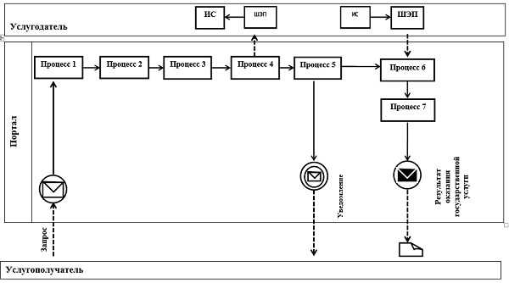

      Условные обозначения:

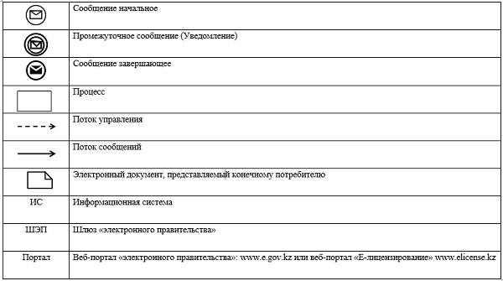

|  |  |
| --- | --- |
|  | Приложение 2 к регламенту государственной услуги "Выдача лицензии на туристскую операторскую деятельность (туроператорская деятельность)" |

**Справочник бизнес-процессов оказания государственной услуги "Выдача лицензии на туристскую операторскую деятельность (туроператорская деятельность)"**

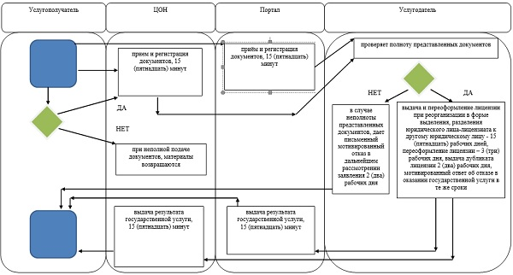

      Условные обозначения:

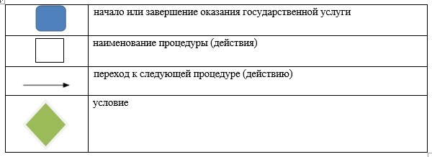

|  |  |
| --- | --- |
|  | Утвержден постановлением акимата от 12 августа 2015 года № 342 |

**Регламент государственной услуги**  
**"Предоставление туристской информации, в том числе**  
**о туристском потенциале, объектах туризма и лицах,**  
**осуществляющих туристскую деятельность"**

**1. Общие положения**

      1. Государственная услуга "Предоставление туристской информации, в том числе о туристском потенциале, объектах туризма и лицах, осуществляющих туристскую деятельность" (далее - государственная услуга) оказывается местным исполнительным органом области (государственное учреждение "Управление предпринимательства и индустриально-инновационного развития акимата Костанайской области") (далее - услугодатель).  
      Прием заявления и выдача результата оказания государственной услуги осуществляется через канцелярию услугодателя.  
      2. Форма оказания государственной услуги: бумажная.  
      3. Результат оказания государственной услуги - предоставление туристской информации, в том числе о туристском потенциале, объектах туризма и лицах, осуществляющих туристскую деятельность.  
      Форма предоставления результата оказания государственной услуги: бумажная.

**2. Описание порядка действий структурных подразделений (работников) услугодателя в процессе оказания государственной услуги**

      4. Основанием для начала процедуры (действия) по оказанию государственной услуги является заявление услугополучателя на предоставление туристской информации, в том числе о туристском потенциале, объектах туризма и лицах осуществляющих туристскую деятельность (далее - заявление) по форме согласно приложению к Стандарту государственной услуги "Предоставление туристской информации, в том числе о туристском потенциале, объектах туризма и лицах, осуществляющих туристскую деятельность", утвержденного приказом Министра по инвестициям и развитию Республики Казахстан от 28 апреля 2015 года № 495 "Об утверждении стандартов государственных услуг в сфере туризма" (далее - Стандарт).  
      5. Содержание каждой процедуры (действия), входящей в состав процесса оказания государственной услуги, длительность его выполнения:  
      1) сотрудник канцелярии услугодателя принимает заявление от услугополучателя, выдает талон произвольной формы с указанием даты принятия, фамилии, имени и отчества (при его наличии) лица, принявшего заявление (далее - талон), передает заявление руководителю услугодателя для определения ответственного исполнителя и наложения соответствующей визы, 20 (двадцать) минут.  
      Результат процедуры (действия) – выдача талона;  
      2) руководитель услугодателя определяет ответственного исполнителя, налагает соответствующую визу, 3 (три) часа;  
      Результат процедуры (действия) – виза руководителя услугодателя.  
      3) ответственный исполнитель услугодателя рассматривает заявление, подготавливает проект результата оказания государственной услуги, 3 (три) рабочих дня.  
      Результат процедуры (действия) – проект результата оказания государственной услуги;  
      4) руководитель услугодателя ознакамливается с проектом результата оказания государственной услуги и подписывает его, 1 (один) рабочий день.  
      Результат процедуры (действия) – подписанный результат оказания государственной услуги;  
      5) сотрудник канцелярии услугодателя выдает результат оказания государственной услуги услугополучателю, 20 (двадцать) минут.  
      Результат процедуры (действия) – выданный результат оказания государственной услуги.

**3. Описание порядка взаимодействия структурных подразделений (работников) услугодателя в процессе оказания государственной услуги**

      6. Перечень структурных подразделений (работников) услугодателя, которые участвуют в процессе оказания государственной услуги:  
      1) сотрудник канцелярии услугодателя;  
      2) руководитель услугодателя;  
      3) ответственный исполнитель услугодателя.  
      7. Описание последовательности процедур (действий) между структурными подразделениями (работниками) с указанием длительности каждой процедуры (действия):  
      1) сотрудник канцелярии услугодателя осуществляет прием заявления, выдает талон, передает заявление руководителю услугодателя для определения ответственного исполнителя и наложения соответствующей визы, 20 (двадцать) минут;  
      2) руководитель услугодателя определяет ответственного исполнителя, налагает соответствующую визу, передает заявление ответственному исполнителю, 3 (три) часа;  
      3) ответственный исполнитель услугодателя рассматривает заявление, подготавливает проект результата оказания государственной услуги, передает для рассмотрения и принятия решения руководителю услугодателя, 3 (три) рабочих дня;  
      4) руководитель услугодателя подписывает проект результата оказания государственной услуги, передает его сотруднику канцелярии услугодателя, 1 (один) рабочий день;  
      5) сотрудник канцелярии услугодателя осуществляет выдачу результата оказания государственной услуги услугополучателю, 20 (двадцать) минут.  
      Подробное описание последовательности процедур (действий), взаимодействий структурных подразделений (работников) услугодателя в процессе оказания государственной услуги отражается в справочнике бизнес-процессов оказания государственной услуги согласно приложению 1 к настоящему Регламенту.

**4. Описание порядка взаимодействия с центром обслуживания населения и (или) иными услугодателями, а также порядка использования информационных систем в процессе оказания государственной услуги**

      8. Государственная услуга через филиал Республиканского государственного предприятия "Центр обслуживания населения" по Костанайской области и веб-портал "электронного правительства" не оказывается.

|  |  |
| --- | --- |
|  | Приложение 1 к регламенту государственной услуги "Предоставление туристской информации, в том числе о туристском потенциале, объектах туризма и лицах, осуществляющих туристскую деятельность" |

**Справочник бизнес-процессов оказания государственной услуги "Предоставление туристской информации, в том числе о туристском потенциале, объектах туризма и лицах, осуществляющих туристскую деятельность"**

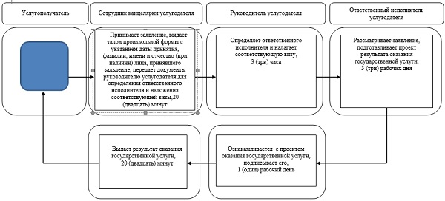

      Условные обозначения:

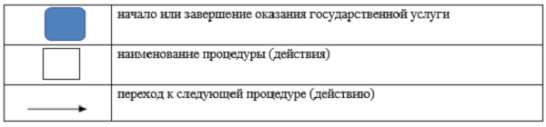

© 2012. РГП на ПХВ «Институт законодательства и правовой информации Республики Казахстан» Министерства юстиции Республики Казахстан